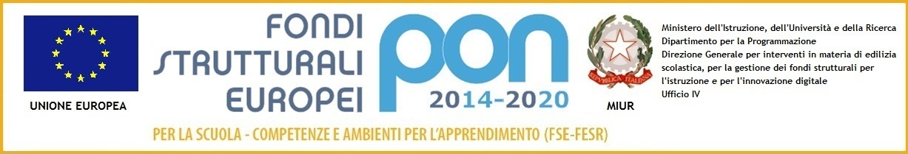
MINISTERO DELL’ISTRUZIONE, DELL’UNIVERSITA’ E DELLA RICERCA

UFFICIO SCOLASTICO REGIONALE PER IL LAZIO

Istituto Comprensivo URUGUAY
Codice fiscale: 97198910586 – Cod. meccanografico: RMIC80700P – Distretto 12°

SEDE CENTRALE: Via Giuseppe de Santis, 33 – 00139 Roma 06 8181662 - / fax 1782206350

www.istitutouruguay.it RMIC80700P@istruzione.it pec: RMIC80700P@pec.istruzione.it

AVVISO
In considerazione dell’emergenza epidemiologica da COVID – 19, il ricevimento del pubblico è sospeso.
Si invita, pertanto, il pubblico ad avvalersi, per ogni necessità, della posta elettronica agli indirizzi PEC e PEO reperibili sul sito internet di questa Amministrazione.
Si ringrazia per la collaborazione.

IL DIRIGENTE SCOLASTICO
ANGELA MINERVA
(firma autografa sostituita a mezzo stampa ex art. 3 del D. lgs. 39/93)

